Tillsynsbegäran – information om höga naturvärden i avverkningsanmälan A 41409-2026 i Åsele kommun
Denna tillsynsbegäran behandlar höga naturvärden i avverkningsanmälan A 41409-2026 i Åsele kommun som inkom 2026-10-06 och omfattar 27,1 ha.
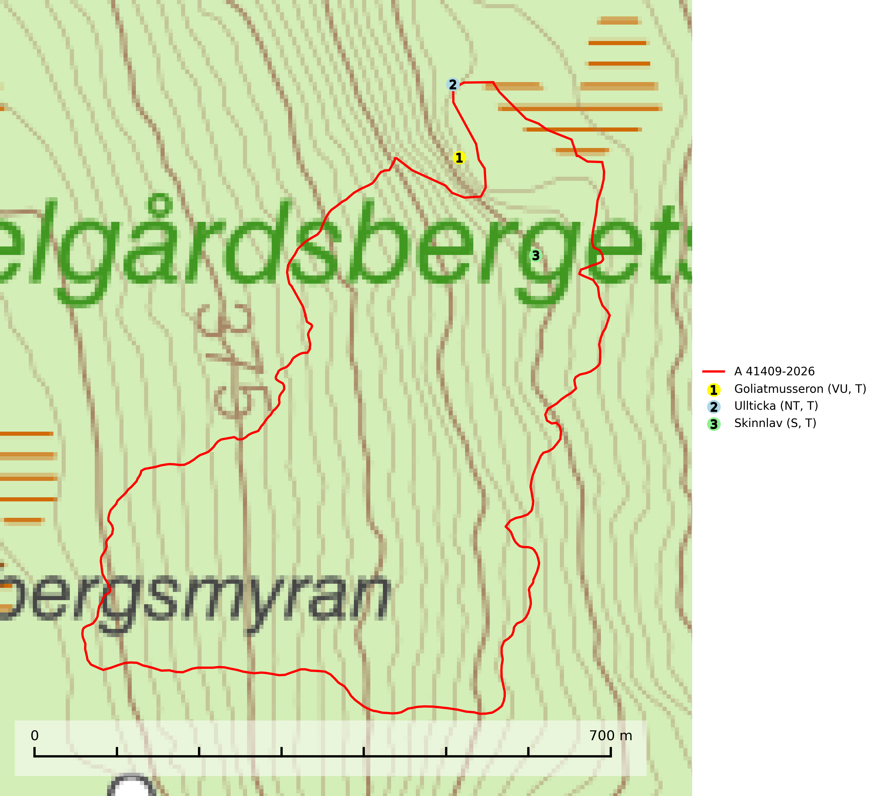
Figur 1. Fyndplatser för naturvårdsarter i och inom 23 meter från avverkningsanmälan. Markörer utan svart kant är placerade på fyndplatsen. Markörer med svart kant är placerade vid sidan av fyndplatsen och har ett svart streck som visar fyndplatsens exakta position. Kartans mittpunktskoordinat är N 7135323, E 606853 i SWEREF 99 TM.
I och inom 23 meter från avverkningsanmälan finns fynd av 3 naturvårdsarter, varav 2 är rödlistade, 3 är typiska (T) och 1 är signalart (S): goliatmusseron (VU, T), ullticka (NT, T) och skinnlav (S, T). Se Figur 1.

Tillsynsbegäran
Vi begär härmed att Skogsstyrelsen fattar beslut enligt miljöbalken som säkerställer att skogens höga naturvärden bevaras samt att EU-lagstiftning efterlevs och att artskyddsbrott förhindras.
Vi önskar även ta del av de ställningstaganden och beslut som myndigheten meddelar till följd av aktuell avverkningsanmälan och föreningens inlaga (se 34 § förvaltningslagen).

Naturvårdsarter och fridlysta arter
Nedan följer beskrivningar av de naturvårdsarter och fridlysta arter som har sina livsmiljöer och växtplatser i den avverkningsanmälda skogen. De påträffade naturvårdsarterna är ett tydligt kvitto på att det rör sig om en skog med höga naturvärden.
Goliatmusseron (VU) är en mykorrhizasvamp knuten till gammal tall på sandig eller grusig mark, främst ljusöppna torra lavtallhedar där svampen växer bland renlavar och lingon. Mager, sandig och brandpräglad tallskog med lång trädkontinuitet bör undantas från trakthyggesbruk och inte kalavverkas. Goliatmusseron är placerad högst upp i Skogsstyrelsens värdepyramid för bedömning av skog med höga naturvärden och den är globalt rödlistad som sårbar (VU) vilket innebär att Sverige har ett internationellt ansvar för arten. Goliatmusseron är typisk art för 9010 Taiga (SLU Artdatabanken, 2024; Nitare & Skogsstyrelsen, 2019; IUCN, 2020).
Ullticka (NT) är knuten till restbestånd av barrnaturskog och förekommer med ett tydligt optimum i orörda eller måttligt påverkade gamla granskogar där det föreligger viss kontinuitet av grov död ved. Ullticka är en bra signalart inom hela sitt utbredningsområde och i södra Sverige är den sällsynt och en god signalart för skyddsvärda granskogsmiljöer. Den hotas av avverkning och fragmentering av naturskog och äldre granskog med lång trädkontinuitet. På ullticka kan ibland ulltickeporing (VU) påträffas - det är en sällsynt ticka som nyligen delats upp i de tre olika arterna ulltickeporing Skeletocutis brevispora (VU), Skeletocutis delicata (VU) och Skeletocutis exilis (NT). Ullticka är typisk art för 9010 Taiga, 9050 Näringsrik granskog och 9030 Landhöjningsskog (SLU Artdatabanken, 2026; Nitare & Skogsstyrelsen, 2019; Miettinen & Niemelä, 2018).
Skinnlav förekommer på diverse lövträd, främst på gammal asp och sälg. Den påträffas främst i områden med lång kontinuitet av grova lövträd och signalerar skogsmark med höga naturvärden. På lokalerna förekommer som regel ett flertal andra ovanliga eller rödlistade lavar. I likhet med gelélavarna, etablerar sig skinnlaven i skogsmark på grova aspar i sena lövsuccessioner. Skinnlav är typisk art för 9010 Taiga, 9020 Nordlig ädellövskog och 9070 Trädklädd betesmark (Nitare & Skogsstyrelsen, 2019; SLU Artdatabanken, 2025).

